Nettside
- Vindafjord kommune
- Omega Areal AS

Dato: 08.02.2016 Vår ref.: B55209

Vedk.: Kunngjering på nett
Ber om at følgjande kunngjering vert teken inn på nettsida
Med venleg helsing
Omega Areal as
Eileen P. Selland
e-post: eileen@omega.no

Varsel om oppstart av Endring av reguleringsplan for Ølen sentrum, Pensjonattomta, gnr. 290, bnr. 13 og 137 m.fl. – Vindafjord kommune
I samsvar med § 12-8 i Plan og bygningslova, vil me med dette informere om at Omega Areal AS på vegne av Berge Sag og Trelast AS skal utarbeide forslag til reguleringsplan for Pensjonattomta i Ølen sentrum, Vindafjord kommune. Planområdet går fram av vedlagte kart. Varsel om oppstart er lagt ut på heimesida til kommunen og Omega Areal AS.

Området er i arealdelen til kommuneplanen sett av til byggjeområde for sentrumsføremål og i gjeldande reguleringsplan til anna kombinert føremål for forretning/ kontor/ bustad/ overnatting. Føremålet med planarbeidet er å leggje til rette for bustadføremål i småhusbusetnad i sentrum. Området har tilkomst frå Sjoargata ved det gamle kommunehuset.

Området er av kommunen vurdert til å ikkje utløyse krav om konsekvensutgreiing (KU), då planarbeidet er i samsvar med overordna plan.

For nærare informasjon kan du kontakte Omega Areal AS, tlf 975 40 000.

Eventuelle merknader til oppstart av planarbeidet kan sendast til
Omega Areal AS, Kvassanesvegen 4, 5582 Ølensvåg eller areal@omega.no - innan 11.03.2016.

Etter at meldingsfristen er ute vil sjølve planforslaget verte utarbeidd og innsendt til kommunen. Etter første gongs handsaming vert planen lagt ut til offentleg ettersyn. Det vil då vere høve til å kome med eventuelle merknader og motsegn mot planforslaget før endeleg handsaming av planen.
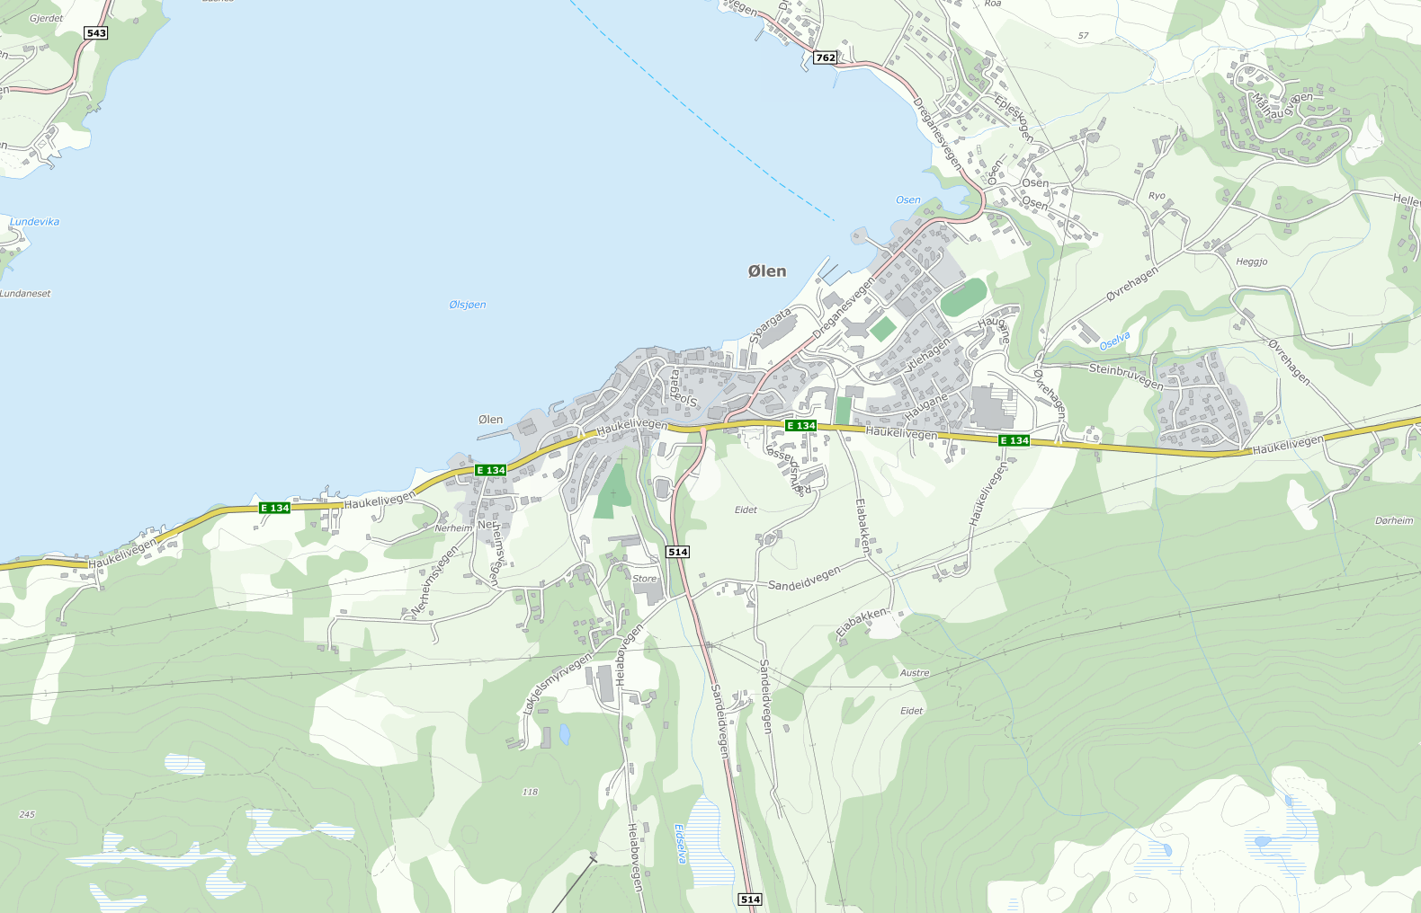
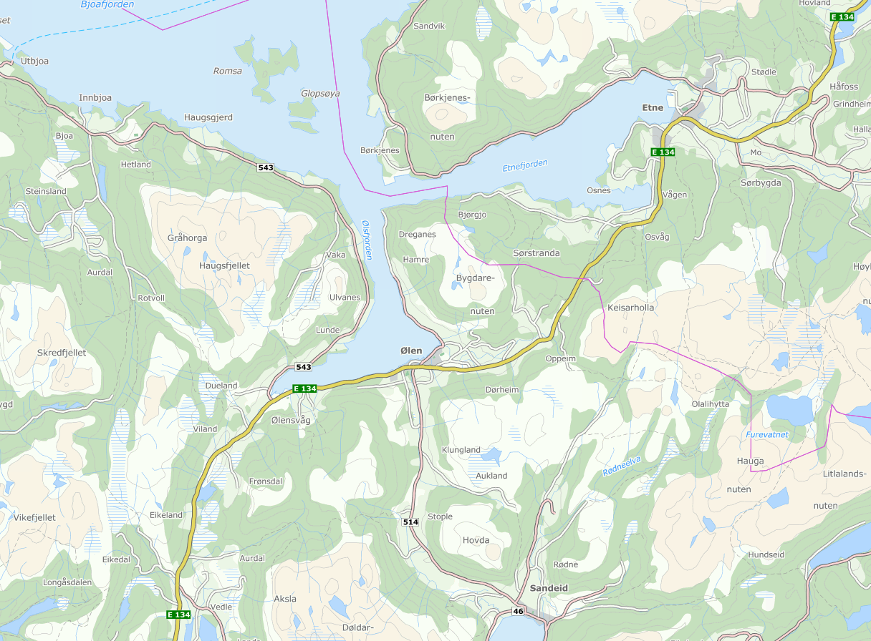
Oversiktskart med lokalitet for planområdet markert. Kjelde: www.fonnakart.no
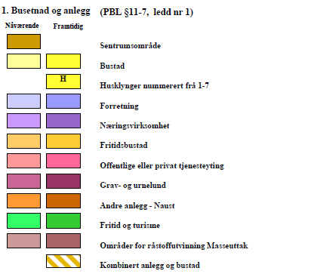
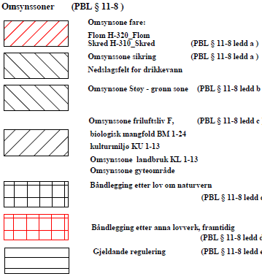
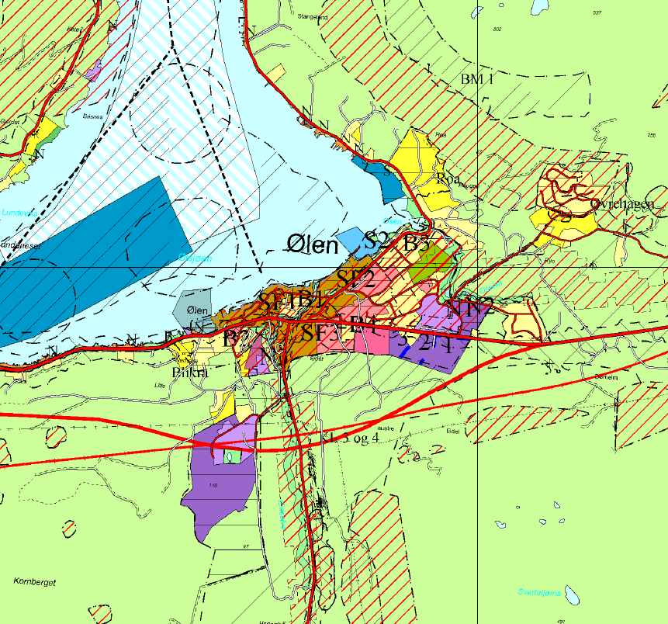
Utsnitt frå gjeldande kommuneplan for Vindafjord 2011 – 2021. Kjelde: www.vindafjord.kommune.no

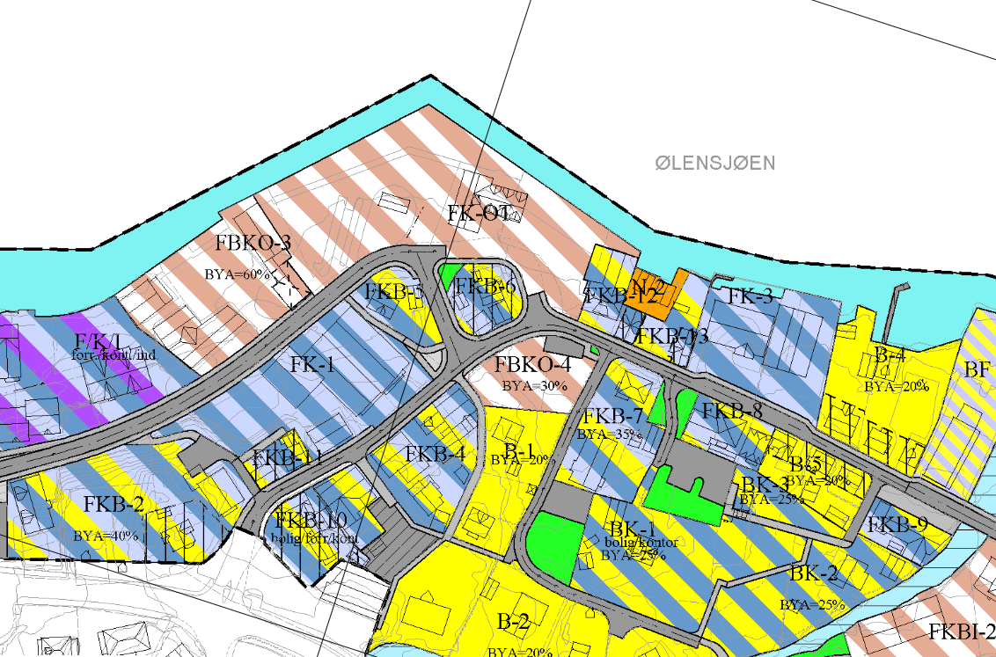
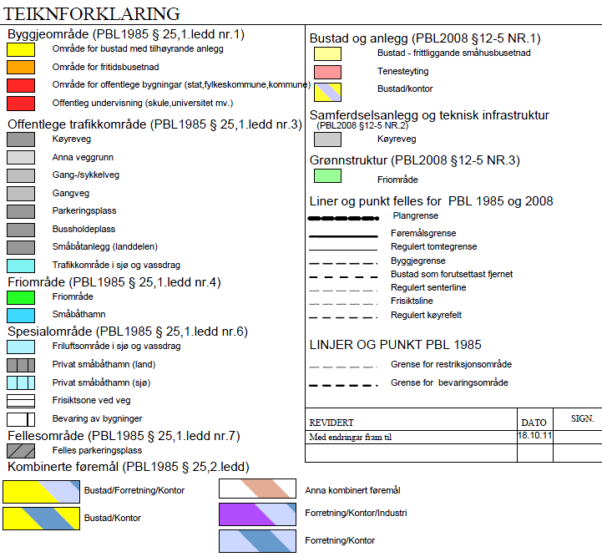
Utsnitt frå geldande reguleringsplankart med teiknforklaring,
Ølen sentrum del 1, vedteke 13.06.2000 med seinare mindre endringar tom. 18.10.2011.

